**МИНОБРНАУКИ РОССИИ**

**САНКТ-ПЕТЕРБУРГСКИЙ ГОСУДАРСТВЕННЫЙ**

**ЭЛЕКТРОТЕХНИЧЕСКИЙ УНИВЕРСИТЕТ**

**«ЛЭТИ» ИМ. В.И. УЛЬЯНОВА (ЛЕНИНА)**

**Кафедра Вычислительной техники**

**ОТЧЕТ**

**по лабораторной работе № 10**

**по дисциплине «Программирование»**

**Тема: «Кольцевые списки»**

| Студент гр. 3311 |  | Сапронов К.Д. |
| --- | --- | --- |
| Преподаватель |  | Хахаев И.А. |

Санкт-Петербург

2024

**Цель работы.**

Цель данной работы состоит в изучении кольцевых списков на языке программирования С.

**Задание (вариант 13).**

На основе линейного списка, созданного при выполнении лабораторной работы № 9 и содержащего одно информационное поле, выполнить задание в соответствии с вариантом.

Для двусвязного кольцевого списка, насчитывающего 12 элементов, разработать подалгоритм и написать функцию перемещения «головы» в заданную позицию (перед элементом списка с указанным номером).

**Постановка задачи и описание решения**

Для решения этой задачи необходимо выполнить следующие шаги:

1. Сделать список кольцевым и добавить его элементам поле, содержащее номер элемента (id)
2. Написать функцию (move_regions_head()), которая будет принимать номер элемента с клавиатуры, после чего будет проходиться по списку от первого элемента до последнего, сравнивая id элементов с заданным
3. При нахождении заданного id функция будет переносить «голову» следующим образом - элемент id становится первым элементом списка, а элемент id-1 - последним

**Описание переменных.**

**main()**

| **№** | **Имя переменной** | **Тип** | **Назначение** |
| --- | --- | --- | --- |
| 1 | answer | int | Хранение ответа пользователя |
| 2 | r_head | regions_head | Указатель на заголовок списка регионов |

**move_regions_head()**

| **№** | **Имя переменной** | **Тип** | **Назначение** |
| --- | --- | --- | --- |
| 1 | r_head | regions_head | Указатель на заголовок списка регионов |
| 2 | current | region_node | Текущий элемент |
| 3 | id | int | Заданный номер элемента |

**struct region_node**

| **№** | **Имя переменной** | **Тип** | **Назначение** |
| --- | --- | --- | --- |
| 1 | id | int | Номер элемента |
| 2 | name | char | Имя региона |
| 3 | next | region_node | Указатель на следующий элемент |
| 4 | prev | region_node | Указатель на предыдущий элемент |

**struct regions_head**

| **№** | **Имя переменной** | **Тип** | **Назначение** |
| --- | --- | --- | --- |
| 1 | cnt | int | Счётчик количества элементов |
| 2 | first | region_node | Указатель на первый элемент |
| 3 | last | region_node | Указатель на последний элемент |

**Контрольные примеры.**

**Пример 1.**

Ввод: 2

9

2

12

0

Вывод:

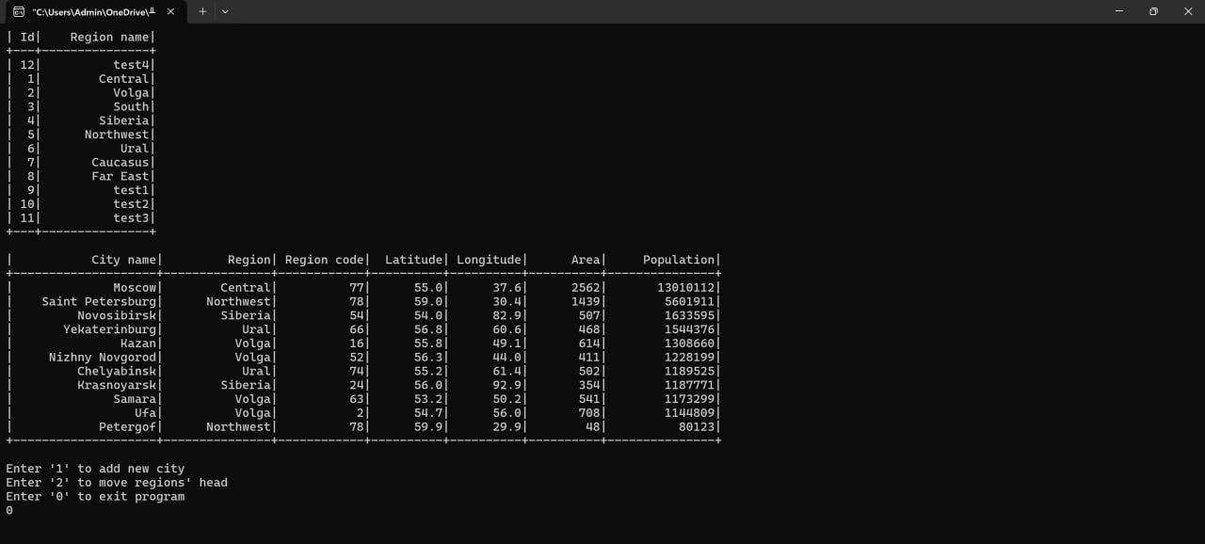

**Примеры выполнения программы.**

**Пример 1.**

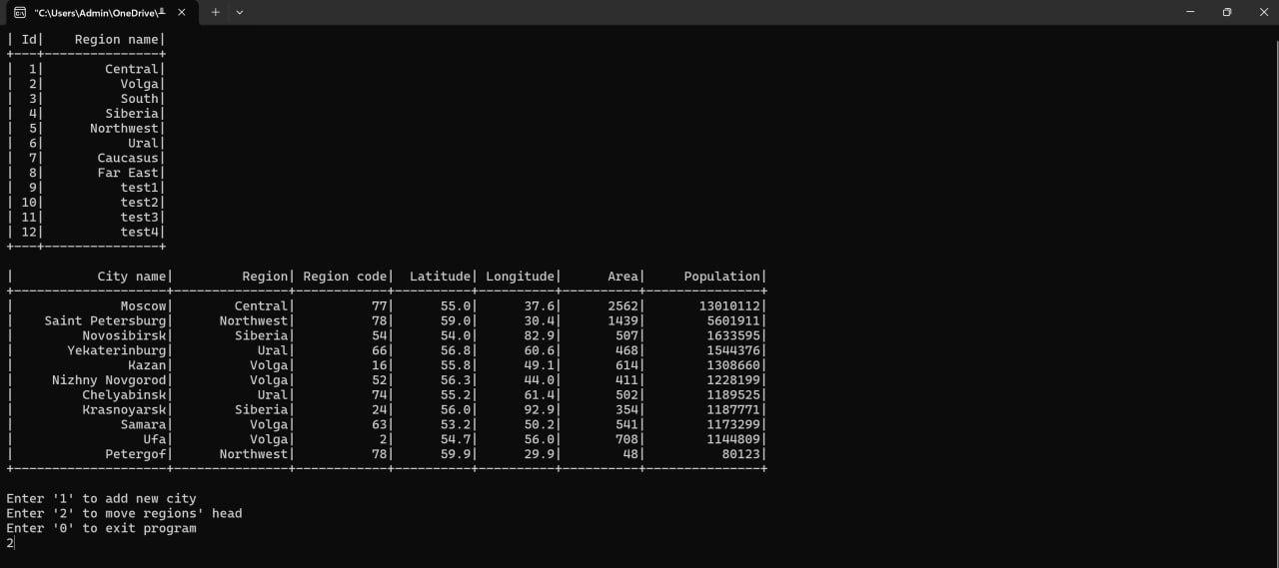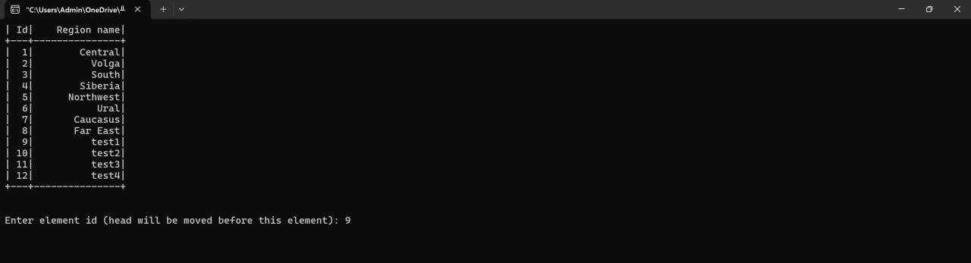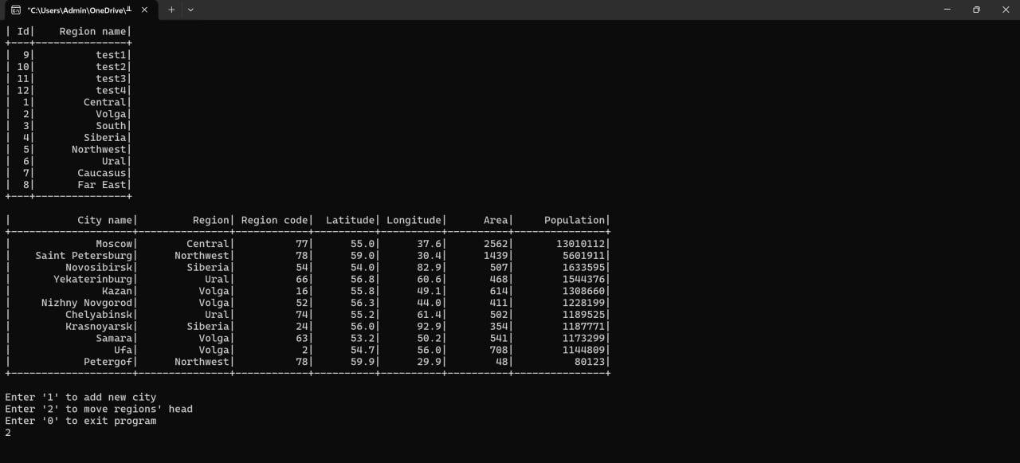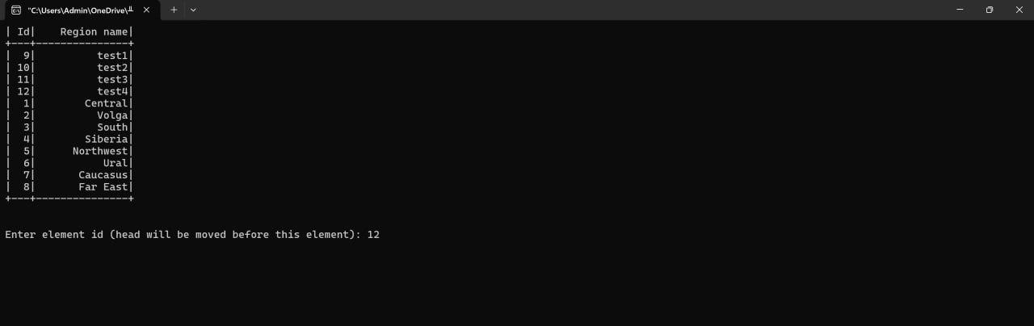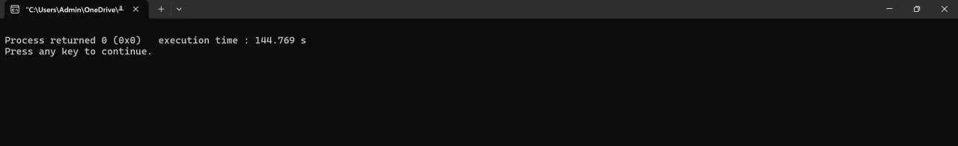

**Выводы.**

В результате выполнения работы изучены методы работы с кольцевыми списками; получены практические навыки при программировании на языке С.